特別支援学級（教科）
作成にあたっては，別紙【作成上の留意点】を参考にすること

学級 科学習指導案
（↑障がい種を記載）

令和○年○月○日（○）○校時 □：□～□：□
★作成に当たって使用するフォントについて、みだしをMSゴシック体、それ以外はMS明朝体とする。
（ ○○○○ ）学校 （ ）学級 組
名（ 年： 名、 年： 名）
学年・人数等を記入し，「学級構成」が見えるようにする。
指導者 ■■■ ■■■

１ 学校で育成を目指す資質・能力
知識・技能 思考力・判断力・表現等 学びに向かう力・人間性
【グランドデザイン】から，すべて記載します。 本時の学習との関わりが深い項目は，先頭の印を【◎】にすること。
※【記載する意図】 自らの授業や学級経営等が，学校教育目標の実現にいかなる役割を果たすのかを意識するため。
〇
〇
◎
〇
〇
〇
◎※MS明朝
〇
〇

２ 単元名
※MS明朝
複数学年が、別々の内容を学習する場合には、単元名を並記する。
３ 単元について
（１）教材観
※MS明朝
ねらい達成に向けて、どこでどのような手立てをするのか、評価の観点をふまえて指導のポイントを記述する。
・児童（生徒）観で示した子どもの不十分な点を補う工夫（具体物、個への配慮）を具体的に記述する。
・学習内容やその価値にせまる手順と方法を的確に記述する。
・目標に照らしてその実現状況を観点ごとにどのように評価するかを記述する。

（２）児童生徒観
個別の教育支援計画の内容やレディネステストの結果などから、今までの学習で身に付いている資質や能力、不十分な点について記述する。(全体並びに個別の実態を記載)
・学級全体の児童の実態を記述する。
・単元で身につけさせたい力に対する個別の実態把握について記述する。
・どこでどのようなつまづき（課題）があるかを分析し、指導観に記述する手立てと連動する。
※MS明朝

単元に関わる実態
A児
B児
C児
D児

（３）指導観
※MS明朝

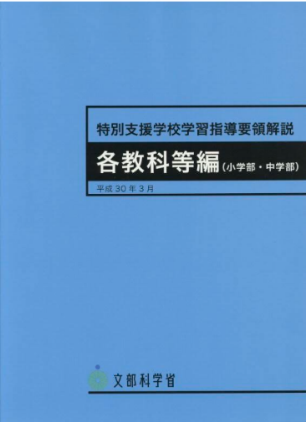
４ 指導計画(例)

※指導計画の作成にあたっては、
「特別支援学校学習指導要領解説 各教科等編（小学部・中学部）」を参考にすること。

・各時の「学習活動」と「みとる観点」を記載する。【知】【思】【態】
・評価方法を（ ）内に記載する。
・本時は太線で囲む。
第 学年(全 時間) |  |  | 第 学年(全 時間)
 | 学習活動(■) | 評価規準  （評価方法） |  | 学習活動(■) | 評価規準  （評価方法）
 | ※MS明朝 |  |  | 単元目標に関連させ、本単元での学習課題を明確にして記述する。  ・学習指導要領との関連を示す。  ・単元（題材）の学習内容とそのねらいを記述する。
 |  |  | ６
 |  |  | ７
 |  |  | ８

５ 本時について（ 年： / 時間、 年： / 時間）
（１）全体目標 ① ※MS明朝
②
（２）個人目標
A児 | ※MS明朝
B児 | 集団での全体目標だけでなく，集団の中で個々の子どもにねらう目標も明記する。
C児
D児 | 本時の授業のどこで，どのような指導の在り方や方法を提案しようとしているのか，学習指導要領を踏まえて簡潔にまとめます。仮説を２つたてることも考えられます。  例：～の場面で，～に着目させることにより，～に気づくことができるであろう。  ～において，～を用いることで，～できるようになるであろう。  ～の場面で，～と問うことで，～について考えることができるであろう。

（３）授業仮説
※MS明朝
（授業仮説の表現例）
「〇〇〇において，〇〇〇すれば，〇〇〇になるであろう。」
場・内容の限定 投入方法 期待される効果
方法・手立て ねらい・めざす子ども

（４）展開(例)
段階 | 学習活動 | 指導上の留意点（□）、個の反応（◆）、個への対応（◇）、評価（◎）
段階 | 学習活動 | A児（２男） | B児（２男） | C児（４男） | D児（４女）
導入（10）分 | １ はじめのあいさつをする | □※MS明朝  □
導入（10）分 | ２ 本時の問題とめあてを捉える | □
導入（10）分 | ２ 本時の問題とめあてを捉える | 「個のめあて」 | 「個のめあて」 | 「個のめあて」 | 「個のめあて」
導入（10）分 | ３ 目標を確認する | 「目標」 | 「目標」 | 「目標」 | 「目標」
導入（10）分 | ４ 課題解決に対する見通しをもつ | 「見通し」  ・  ・ |  | 「見通し」  ・  ・
展開（20）分 | ５ 個別で考える | ◆ | ◆ | ◆ | ◆
展開（20）分 |  | ◇ | ◇ | ◇ | ◇
展開（20）分 | 本時の個人目標に対する評価について記載する。 | ◎ ( ) | ◎ （ ) | ◎ ( ) | ◎ ( )
展開（20）分 | ６ 学年ごとのグループで学び合いを行う | □
展開（20）分 | ６ 学年ごとのグループで学び合いを行う | ◇ |  | ◇
展開（20）分 | ６ 学年ごとのグループで学び合いを行う | ◎ | ◎ | ◎ | ◎
展開（20）分 | ７ まとめを行う | □
展開（20）分 | ７ まとめを行う | 「まとめ」 |  | 「まとめ」
終末（15）分 | ８ 確認問題をする。 | □
終末（15）分 | ８ 確認問題をする。 | 確認問題 |  | 確認問題
終末（15）分 | ９ 振り返りを行う。 | □
終末（15）分 | ９ 振り返りを行う。 | 「本時の評価」【 】  ◎  ( ) | 「本時の評価」【 】  ◎  ( ) | 「本時の評価」【 】  ◎  ( ) | 「 」【 】  ◎  ( )

６ その他
（例） 準備物、環境設定（場の配置）、教材、教具の工夫、板書計画 等
※MS明朝
※上記の例を参考に，授業で使用するものを箇条書きで記載する。

